Ein Pferdchen stolpert über eine Dame

*In diesem Kapitel lernst du, expressionistische Gedichte zu erschließen und sprachliche Bilder zu erkennen. Mit dem Text kannst du dein Wissen überprüfen. Löse die folgenden Aufgaben und überprüfe deine Ergebnisse mit dem Lösungsblatt. Die Auswertung kannst du selbst anhand deiner erreichten Punkte vornehmen.*

1 Lies das Gedicht von Georg Heym (1887–1912).

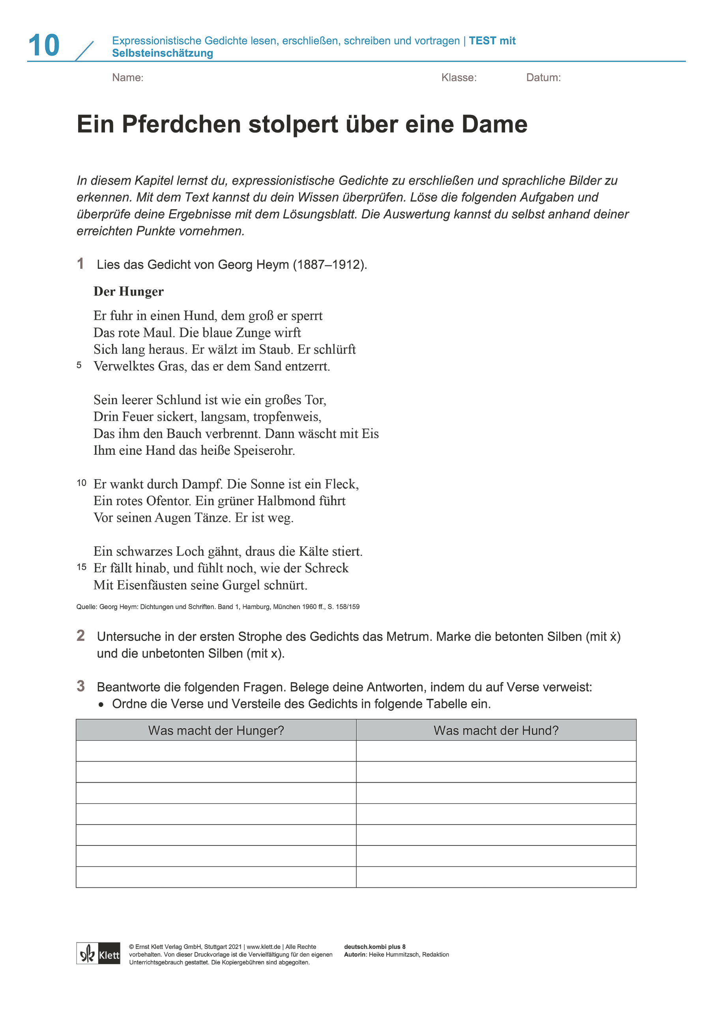

Quelle: Georg Heym: Dichtungen und Schriften. Band 1, Hamburg, München 1960 ff., S. 158/159

2 Untersuche in der ersten Strophe des Gedichts das Metrum. Marke die betonten Silben (mit ẋ) und die unbetonten Silben (mit x).

3 Beantworte die folgenden Fragen. Belege deine Antworten, indem du auf Verse verweist:

* Ordne die Verse und Versteile des Gedichts in folgende Tabelle ein.

|  |  |
| --- | --- |
| Was macht der Hunger? | Was macht der Hund? |
|  |  |
|  |  |
|  |  |
|  |  |
|  |  |
|  |  |
|  |  |

* In welcher Form tritt ein lyrisches Ich/ein Sprecher in dem Gedicht in Erscheinung?
* Was tut das lyrische Ich/der Sprecher im Gedicht?
* Was passiert mit dem Hund? Welche gegensätzlichen Empfindungen werden beschrieben?

4 Im Gedicht kommen sprachliche Bilder vor. Finde zu den untenstehenden sprachlichen Bildern Beispiele aus dem Gedicht. Gib auch die Verse an.

– Personifikation (vier Beispiele):

– Metapher (drei Beispiele):

– Vergleich (ein Beispiel):

*Überprüfe deine Ergebnisse mit dem Lösungsblatt. Wie viele Punkte hast du in den Aufgaben erreicht? Wie viele Punkte hast du insgesamt erreicht?*

**Aufg. 2**:   Punkte **Aufg.3**:   Punkte

**Aufg. 4**:   Punkte **insgesamt**:   Punkte

**Auswertung**

Du hast insgesamt bis zu 13 Punkte erreicht: Arbeite auf der BASIS-Seite weiter.

Du hast insgesamt bis zu 19 Punkte erreicht: Arbeite auf der EXTRA-Seite weiter.

Du hast insgesamt bis zu 25 Punkte erreicht: Arbeite auf der PLUS-Seite weiter.